Terapi Hormon Pertumbuhan Harapan Baru Bagi Penderita Akondroplasia

Basuki Supartono^{1*}, Ayola Dewi Utami², Abyanka Rayhan Fuadi³
Departemen Bedah Ortopedi, Fakultas Kedokteran UPN Veteran Jakarta¹
Fakultas Kedokteran UPN Veteran Jakarta²
Jl. RS Fatmawati, Pondok Labu, Jakarta Selatan 12450
Departemen Bedah Orthopaedi, Rumah Sakit Al Fauzan Jakarta³
Jl. Pedati, Kramat Jati, Jakarta Timur 13540
E-mail : basuki@upnvj.ac.id
Telepon : 081283369491

Abstrak
Akondroplasia adalah gangguan pertumbuhan tulang anak akibat mutasi gen reseptor faktor pertumbuhan. Tinggi badan yang pendek merupakan masalah utama yang sering dikeluhkan. Upaya meningkatkan tinggi badan masih menjadi tantangan. Metode yang dilakukan selama ini adalah operasi pemanjangan tungkai namun tindakan ini mempunyai beberapa risikonya seperti nyeri dan infeksi. Metode alternatifnya adalah tanpa pembedahan yaitu dengan pemberian terapi hormon pertumbuhan. Review ini bertujuan untuk mengetahui keamanan dan efektifitas terapi tersebut. Hasil review memperlihatkan bahwa terapi hormon pertumbuhan aman dan efektif untuk meningkatkan tinggi badan. Kesimpulan review adalah terapi hormon pertumbuhan terbukti aman dan efektif untuk meningkatkan tinggi badan penderita akondroplasia.
Kata Kunci: Akondroplasia, Pendek, Terapi Hormon Pertumbuhan, Pemanjangan Tungkai

Hormone Therapy as a New Hope for Achondroplasia Patients
Abstract
Achondroplasia is a disorder of child bone growth due to a growth factor receptor gene mutation. Short stature is a major problem. Efforts to increase height are still a challenge. The method performed so far is the lengthening of the limbs with various risks such as pain and infection. A promising new alternative without surgery is to give growth hormone therapy. This review aims to find out the safety and effectiveness of hormone therapy. The results of the review showed that growth hormone therapy is safe and effective. The review concludes that growth hormone therapy has been proven to be safe and effective in increasing the height of achondroplasia patients.
Keywords: Achondroplasia, Short Stature, Growth Hormone Therapy, Limb Lengthening

PENDAHULUAN
Epidemiologi
Akondroplasia adalah salah satu penyakit displasia tulang pada anak (Coi et al., 2019). Angka kejadiannya bervariasi di berbagai belahan dunia yaitu berkisar antara 2.5 – 10 per 100.000 kelahiran (Foreman et al., 2020). Di benua Eropa sekitar 3,72 per 100.000 kelahiran sedangkan di Indonesia belum ada data pasti. Angka tersebut mungkin tidak menggambarkan keadaan sebenarnya karena banyak janin akondroplasia yang diterminasi. Angka terminasi bayi akondroplasia semakin meningkat seiring dengan kemampuan diagnosis pra natal. (Coi et al., 2019). Penyakit akondroplasia ini menyebabkan anak menjadi pendek disertai dengan berbagai gangguan muskuloskeletal lainnya. (Foreman et al., 2020).
Etiologi
Secara genetis akondroplasia terjadi karena adanya mutasi gen reseptor faktor pertumbuhan fibroblast 3 (FGFR3) pada kromosom 4p16.3. Sebagian besar kasus (98%) terjadi karena transisi guanin ke alanin (G-ke-A) dan sebagian kecil (1%) karena transversi guanin ke sitosin (G ke-C) pada nukleotida 1138. Kedua mutasi tersebut menyebabkan terjadinya substitusi residu arginin dan glisin pada posisi 380 (G380A). Mekanisme spesifik bagaimana mutasi tersebut mengganggu perkembangan tulang masih belum pasti (Chen, 2015). Gen FGFR3 berperan menghasilkan protein khusus untuk mengubah tulang rawan menjadi tulang (Daugherty, 2017). Pewarisan akondroplasia bersifat autusomal dominan. Mutasi tersebut dapat juga terjadi secara spontan hal ini menjelaskan mengapa bayi akondraplasia dapat lahir dari orang tua yang sehat (Unger, Bonafé and Gouze, 2017). Secara alami pertumbuhan tulang berlangsung sejak masa bayi, anak-anak, dan meningkat sangat aktif menjelang pubertas dan mulai melambat di usia 15 tahun dan akhirnya berhenti di usia 18 tahun. Pemanjangan tulang merupakan hasil aktivitas lempeng pertumbuhan, dan pusat osifikasi tulang yang keduanya akan terpengaruh bila terjadi mutasi fungsi FGFR3 (Legeai-Mallet and Savarirayan, 2020). Mutasi tersebut akan menekan aktifitas diferensiasi sel kondrosit dan poliferasi matriks tulang rawan. Proses ini menyebabkan terjadinya gangguan proses osifikasi endokondral sehingga pasien menjadi cebol atau disebut dengan istilah medis sebagaia dwarfism (Kubota et al., 2020).
Gambaran Klinis
Gambaran klinis akondroplasia sudah dapat diketahui sejak bayi masih dalam kandungan dengan bantuan alat ultrasonografi. Karakteristik umum diantaranya adalah bagian proksimal dari ektremitas atas dan bawah memendek, dahi menonjol, jembatan hidung tertekan, dasar tengkorak memendek dan dada menyempit. Gambaran klinis ini biasanya berkembang setelah janin berusia 26 pekan (Savarirayan et al., 2018). Gangguan osifikasi endokondral banyak terjadi di regio tulang belakang dan dasar tengkorak karena tulang tersebut sebagian besar dibentuk melalui osifikasi endokondral. Gangguan tersebut dapat menyebabkan terjadinya stenosis foramen magnum, pembesaran ventrikel, hidrosefalus dan stenosis kanalis spinalis (Kubota et al., 2020) (Gambar 1-2). Tinggi orang dewasa akondroplasia perempuan berkisar antara 112 dan 136 cm dengan rata-rata 124 cm, sedangkan pada laki-laki berkisar antara 118-145 cm dengan rata-rata 132 cm (Carter, Davis and Raggio, 2007).

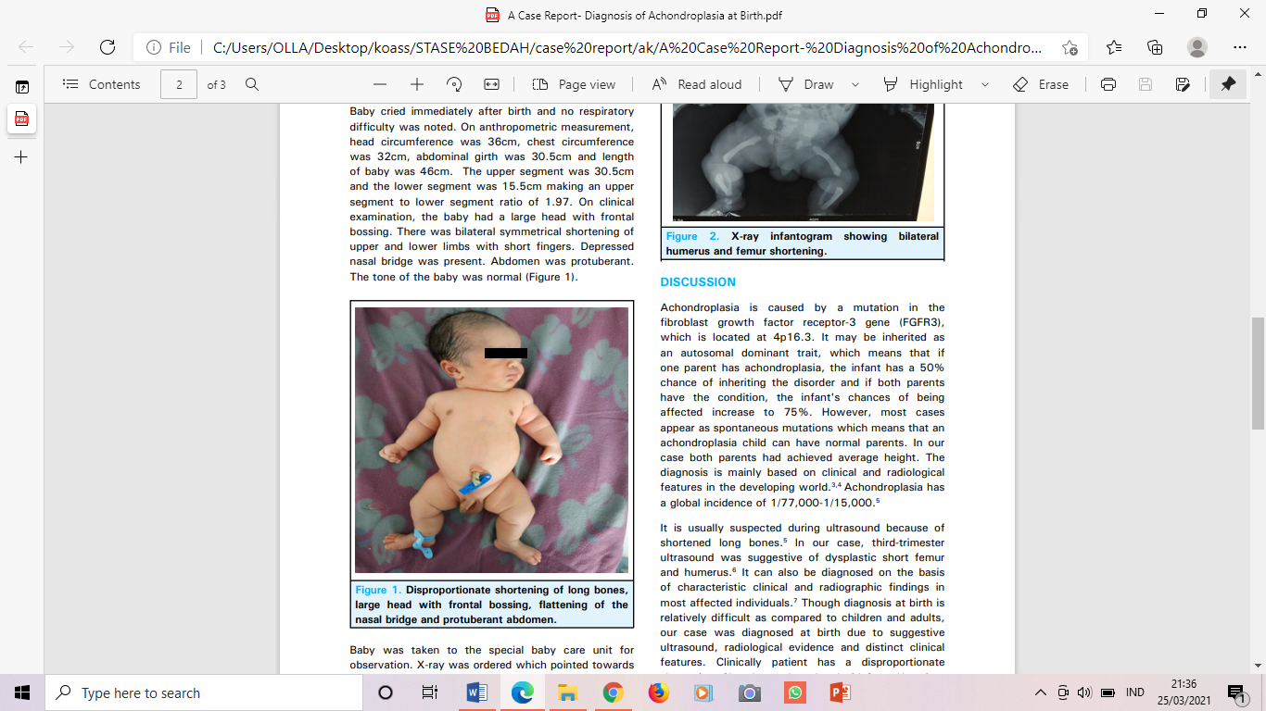
Gambar 1. Gambaran Klinis bayi baru lahir dengan akondroplasi (Bhusal et al., 2020).
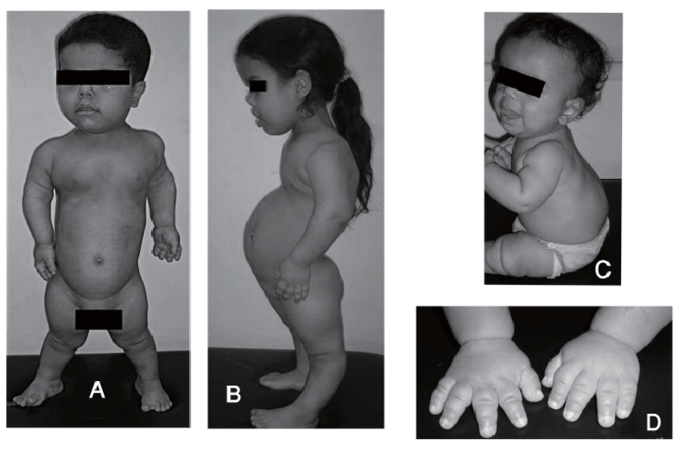
Gambar 2. (a) lordosis lumbal berlebihan dan tungkai pendek (b), kifosis (c), bradidaktili dan tangan berbentuk seperti trisula (d). (Aglan et al., 2009)

Pemeriksaan radiologis dilakukan untuk konfirmasi diagnostik. Beberapa gambaran radiologis yang tampak diantaranya adalah pemendekan dan penebalan tulang tubular, pelebaran dan pembesaran metafisis tulang panjang, dan bentuk yang tidak teratur. Kelainan tersebut dikenal dengan istilah cupping. Gambaran lainnya adalah pemendekan leher femur (translusen) (Kubota et al., 2020) (Gambar 2-3).

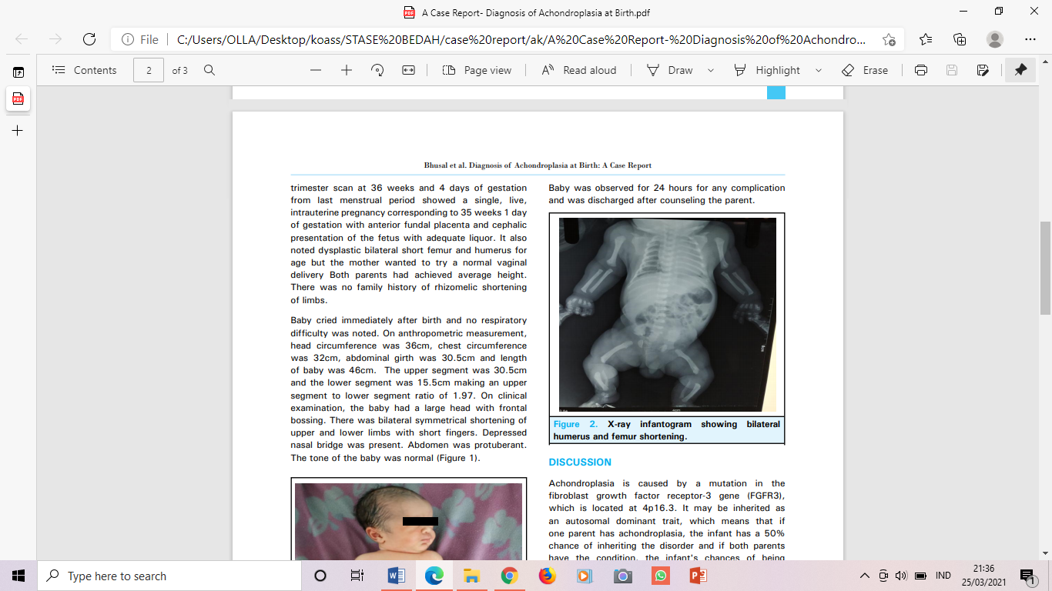
Gambar 3. Infantogram: pemendekan tulang humerus dan femur (Bhusal et al., 2020).

Tinggi badan yang pendek merupakan masalah utama yang sering dikeluhkan. Upaya meningkatkan tinggi badan masih menjadi tantangan. Metode yang dilakukan selama ini adalah dengan operasi pemanjangan tungkai namun tindakan ini mempunyai beberapa risiko seperti nyeri dan infeksi. Metode alternatifnya adalah tanpa pembedahan yaitu dengan pemberian terapi hormon pertumbuhan.
Sampai saat ini telah banyak tulisan mengenai terapi pemanjangan tungkai untuk meningkatkan tinggi badan pasien akondroplasia namun belum banyak yang mengulas kemananan dan efektifitas terapi hormon pertumbuhan. Mengingat masalah ini sangat penting bagi kehidupan anak selanjutnya maka penulis melakukan review literatur yang bertujuan untuk menyusun bukti ilmiah mengenai kemanan dan efektifitas terapi hormon tersebut. Review ini bertujuan untuk mengetahui keamanan dan efektifitas terapi hormon pertumbuhan bagi pasien akondroplasia.
METODE
Review literatur ini dilakukan dengan menggunakan metode review naratif. Penulis melakukan penyusunan bukti empiris untuk menjawab tujuan penelitian. Penelusuran literatur dilakukan dengan menggunakan mesin pencarian google dan google schoolar. Kata kunci yang digunakan adalah akondroplasia, pendek, terapi hormon pertumbuhan, pemanjangan tungkai. Kriteria inklusi yang digunakan adalah artikel di jurnal nasional dan internasional berupa hasil penelitian, review dan laporan kasus.
PEMBAHASAN
Sebagian besar literatur membahas manfaat dan risiko terapi peningkatan tinggi badan pada pasien akondroplasia. Dari perspektif ilmu dasar dibahas mekanisme terjadinya akondroplasia. Secara klinis dibahas mengenai pengertian, penyebab, skrining, diagnosis, dan penatalaksanaan penyakitnya. Literatur tersebut memperlihatkan bukti ilmiah terapi pasien akondroplasia. Hasil review memperlihatkan bahwa tinggi badan pasien akondroplasia dapat ditingkatkan. Terapi non bedah yaitu pemberian hormon pertumbuhan aman dan efektif untuk meningkatkan tinggi badan. Pembahasan lebih rinci dapat dilihat di bawah ini.

Apakah pasien akondroplasia dapat ditingkatkan tinggi badannya?
Tinggi badan pasien akondroplasia dapat ditingkatkan tinggi badannya namun sampai saat ini belum ada konsensus terapi untuk itu. Telah banyak dilakukan penelitian untuk mengatasi hal tersebut dengan menguji berbagai metoda dalam berbagai rentang waktu. Pilihan metodanya diantaranya adalah pemanjangan tungkai tulang femur dan tulang tibia (bone lengthening), pemberian horman atau kombinasi keduanya. Setiap metode tersebut memiliki manfaat dan risikonya masing-masing dan tidak ada satu metode yang sempurna.
Terapi hormon pertumbuhan bagi pasien akondroplasia telah dilakukan di negara Jepang sejak tahun 1998. Para ahli di Jepang menyimpulkan bahwa terapi tersebut aman dan bermanfaat bagi penderita akondroplasia (Tanaka et al., 1998). Telah banyak dilakukan penelitian terapi hormon pertumbuhan pada anak-anak dengan berbagai rentang waktu penelitian. Menurut Carter, hormon pertumbuhan dapat memicu pertumbuhan linier tulang melalui jalur faktor pertumbuhan insulin (IGF -1) sehingga dapat meningkatkan kecepatan pertumbuhan tulang. (Carter, Davis and Raggio, 2007). Marina Kerstevska melaporkan bahwa hasil yang baik dari terapi hormon pertumbuhan untuk meningkatkan tinggi badan pasien akondroplasia. Menurut Kerstevska terapi tersebut dapat dimulai sejak usia dini dan dalam kurun waktu yang lama. Kerstevska melaporkan kasus akondroplasia anak laki 10 tahun dari orang tua normal yang terdiagnosis saat masih dalam kandungan. Secara klinis pasien mempunyai perkembangan psikomotorik yang normal namun mengalami kesulitan bicara dan genu varum. Diagnosis klinis sesuai hasil pemeriksaan genetik yaitu terdapat mutasi heterozigot C 1138 pada gen FGFR3. Pada usia tiga tahun empat bulan, pasien tersebut mempunyai tinggi badan 82,3 cm dan berat badan 14 kg. Mulai usia tersebut pasien diberikan terapi hormon pertumbuhan dengan dosis 0,06 mg / kg. Pertumbuhannya memuaskan dan tinggi badan bertambah setiap tahunnya sehingga mencapai persentil ketiga dari kurva pertumbuhan normal anak usia 10 tahun. Hasil terapi tersebut aman dan efektif meningkatkan tinggi badan anak. (Krstevska-Konstantinova, Stamatova and Gucev, 2016).
Harada, 2017 melaporkan bahwa terapi hormon pertumbuhan dalam jangka panjang yaitu selama 16 tahun terbukti aman dan efektif meningkatkan tinggi badan akhir pasien akondroplasia. Kenaikan tinggi badan mencapai 3,5 cm (laki) dan 2,8 cm (perempuan). Apabila terapi hormon diberikan pada kelompok pasien yang dilakukan pemanjangan tulang tibia (tibial lengthening ) efek kenaikannya lebih tinggi lagi sehingga dapat mencapai 10 cm baik pada pria dan wanita. Kenaikan tertinggi terjadi pada kelompok pasien yang diberikan hormon disertai pemanjangan tulang paha (femoral lengthening), kenaikannya mencapai 17 cm baik pada pasien laki dan perempuan. Harada berkesimpulan bahwa terapi hormon aman dan efektif untuk meningkatkan tinggi badan pasien akondroplasia (Harada et al., 2017).
Penelitian Harada ini sejalan dengan hasil penelitian Hertel yang melakukan penelitian uji klinis acak terkontrol terapi hormon jangka panjang pada pasien akondroplasia. Penelitian dilakukan pada 35 pasien akondroplasia. Kriteria inklusi diantaranya adalah diagnosis klinis, diagnosis radiologis dan usia pasien antara 4-10 tahun (perempuan) dan 4-12 tahun (laki-laki). Kriteria eksklusi diantaranya adalah adanya penyakit endokrin, pengobatan hormon pertumbuhan sebelumnya, pubertas, dan peningkatan tinggi badan setahun terakhir lebih dari 2,5 cm/tahun. Pasien dibagi acak menjadi dua kelompok dosis yaitu dosis 0,1 IU / kg dan dosis 0,2 IU / kg/hari. Pasien mendapat terapi selama 5 tahun. Penelitian menghasilkan rerata kecepatan pertumbuhan yang bermakna yaitu sebanyak 4,5 cm/tahun (dosis rendah) dan 4,6 cm/tahun (dosis tinggi). Hertel menyimpulkan bahwa terapi hormon jangka panjang aman bagi anak akondroplasia dan efektif meningkatkan tinggi badan tanpa menimbulkan efek merugikan (Hertel et al., 2005). Hasil rewiew memperlihatkan bahwa peningkatan tinggi badan pasien akondroplasia dapat dilakukan dengan pemberian terapi hormon pertumbuhan. Terapi ini cukup aman dan efektif meningkatkan tinggi badan pasien akondroplasia namun perlu tetap diperhitungkan kemungkinan risiko munculnya keganasan bagi pasien yang mempunyai bakat keganasan (Swerdlow et al., 2002).

KESIMPULAN
Berdasarkan bukti ilmiah dari review literatur dapat disimpulkan bahwa terapi hormon pertumbuhan aman dan efektif meningkatkan tinggi badan pasien akondroplasia. Terapi hormon pertumbuhan memberikan manfaat dan harapan baru bagi pasien akondroplasia. Keterbatasan review ini adalah belum melaporkan secara mendalam risiko terjadinya keganasan pasca pemberian terapi hormon tersebut. Selanjutnya perlu dilakukan penelitian lanjutan untuk memastikan keamanan terapi hormon pertumbuhan pada pasien akondroplasia terkait risiko keganasan.

DAFTAR PUSTAKA
Aglan, M. S., Abdelaleem, A. K., Hafez, M., Saleem, S. N. (2009) ‘Clinical, anthropometric, radiological and molecular characteristics of Egyptian achondroplasia patients’, Clinical, anthropometric, radiological and molecular characteristics of Egyptian achondroplasia patients, 10(1).
Bhusal, S., Gautam, U., Phuyal, R., Choudhary, R., Manandar, S. R., et al. (2020) ‘Diagnosis of achondroplasia at birth: A case report’, Journal of the Nepal Medical Association, 58(222), pp. 119–121. doi: 10.31729/jnma.4846.
Carter, E. M., Davis, J. G. and Raggio, C. L. (2007) ‘Advances in understanding etiology of achondroplasia and review of management’, Current Opinion in Pediatrics, 19(1), pp. 32–37. doi: 10.1097/MOP.0b013e328013e3d9.
Chen, H. (2015) ‘Atlas of Genetic Diagnosis and Counseling’, Atlas of Genetic Diagnosis and Counseling, Springer, New York. doi: 10.1007/978-1-4614-6430-3.
Coi, A., Santoro, M., Garne, E., Pierini, A., Addor, M. C., et al. (2019) ‘Epidemiology of achondroplasia: A population-based study in Europe’, American Journal of Medical Genetics, Part A, 179(9), pp. 1791–1798. doi: 10.1002/ajmg.a.61289.
Daugherty, A. (2017) ‘Achondroplasia: Etiology, clinical presentation, and management’, Neonatal Network, 36(6), pp. 337–342. doi: 10.1891/0730-0832.36.6.337.
Foreman, P. K., van Kessel, F., van Hoorn, R., van den Bosch, J., Shediac, R., et al. (2020) ‘Birth prevalence of achondroplasia: A systematic literature review and meta-analysis’, American Journal of Medical Genetics, Part A, 182(10), pp. 2297–2316. doi: 10.1002/ajmg.a.61787.
Harada, D., Namba, N., Hanioka, Y., Ueyama, K., Sakamoto, N., et al. (2017) ‘Final adult height in long-term growth hormone-treated achondroplasia patients.’, European journal of pediatrics, 176(7), pp. 873–879. doi: 10.1007/s00431-017-2923-y.
Hertel, N. T., Eklöf, O., Ivarsson, S., Aronson, S., Westphal, O., et al. (2005) ‘Growth hormone treatment in 35 prepubertal children with achondroplasia: a five-year dose-response trial.’, Acta paediatrica (Oslo, Norway : 1992), 94(10), pp. 1402–1410. doi: 10.1111/j.1651-2227.2005.tb01811.x.
Krstevska-Konstantinova, M., Stamatova, A. and Gucev, Z. (2016) ‘Favorable Growth Hormone Treatment Response in a Young Boy with Achondroplasia’, Medical archives (Sarajevo, Bosnia and Herzegovina), 70(2), pp. 148–150. doi: 10.5455/medarh.2016.70.148-150.
Kubota, T., Adachi, M., Kitaoka, T., Hasegawa, K., Ohata, Y., et al. (2020) ‘Clinical practice guidelines for achondroplasia’, Clinical Pediatric Endocrinology, 29(1), pp. 25–42. doi: 10.1297/cpe.29.25.
Legeai-Mallet, L. and Savarirayan, R. (2020) ‘Novel therapeutic approaches for the treatment of achondroplasia’, Bone, 141(August), p. 115579. doi: 10.1016/j.bone.2020.115579.
Savarirayan, R., Rossiter, J. P., Hoover-Fong, J. E., Irving, M., Bompadre, V., et al. (2018) ‘Best practice guidelines regarding prenatal evaluation and delivery of patients with skeletal dysplasia’, American Journal of Obstetrics and Gynecology, 219(6), pp. 545–562. doi: 10.1016/j.ajog.2018.07.017.
Swerdlow, A. J., Higgins, C. D., Adlard, P., Preece, M. A. (2002) ‘Risk of cancer in patients treated with human pituitary growth hormone in the UK, 1959-85: A cohort study’, Lancet, 360(9329), pp. 273–277. doi: 10.1016/S0140-6736(02)09519-3.
Tanaka, H., Kubo, T., Yamate, T., Ono, T., Kanzaki, S., et al. (1998) ‘Effect of growth hormone therapy in children with achondroplasia: growth pattern, hypothalamic-pituitary function, and genotype.’, European journal of endocrinology, 138(3), pp. 275–280. doi: 10.1530/eje.0.1380275.
Unger, S., Bonafé, L. and Gouze, E. (2017) ‘Current Care and Investigational Therapies in Achondroplasia’, Current Osteoporosis Reports, 15(2), pp. 53–60. doi: 10.1007/s11914-017-0347-2.

